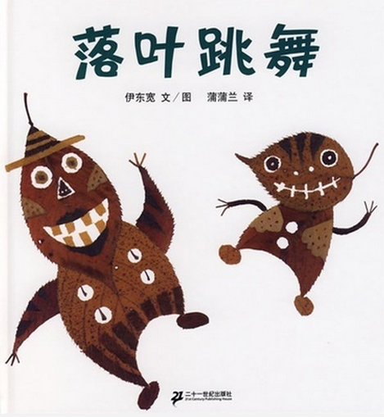

《落叶跳舞》是一本关于落叶🍂的绘本，全书文字极少，大多是落叶组成的美丽画面，画面没有绚烂的色彩，但充盈着大自然各种各样的角色，有云山雀、猫头鹰、咕咕猫、小雪人、红樱桃、板栗子……最美的是，各种树叶组成的动物、昆虫等形象有着世间最丰富的表情，或惊讶、或镇定、或迷茫、或陶醉、或期待、或享受、或得意、或忧郁、或开心……这些秋日里的小精灵，在秋风里，手挽手，肩并肩，对着秋天嬉笑，和着风儿起舞。

秋天是什么颜色？秋天是什么声音？冷冷地寒风中，是谁在热烈地跳舞……